GUIDE DES INSCRIPTIONS

« Pas d'AlterTour sans altercyclistes, pas d'altercycliste sans inscriptions ! » [Baptiste, 2017]

Ce guide fournit les informations nécessaires pour participer à la gestion des inscriptions de l’Altertour.

La gestion des inscriptions se résume en un petit nombre de tâches à effectuer régulièrement (une fois par jour si possible, à tour de rôle) au cours de la période d’ouverture des inscriptions (c.à.d. en général entre le WERVA et le début de l’AT), que nous allons détailler dans ce guide :
- Consultation des mails et réponse aux questions des futurs altercyclistes
- Réception du paiement et validation des inscriptions
- Contrôle de la jauge des participants et blocage des inscriptions si nécessaire
- Relance des inscriptions incomplètes
- Annexes :
  - Exemples de mails types de relance ou validation d’inscription
  - Accès à la plateforme d’inscription / boite mail / site banque

NB : pour commencer, connecte-toi aux trois sites suivants : plateforme d’inscription / boite mail / site banque (Cf. Annexe B)

Consultation des mails et réponse aux futurs Altercyclistes
=> boite mail des inscriptions de l’AT (inscriptions@altertour.net)

Demande d’information :
Le plus souvent on peut renvoyer les interlocuteurs vers les rubriques du site internet de l'AT. Parfois il faudra répondre à des demandes spécifiques ou faire suivre des demandes aux préparateurs d'étapes concernés, etc...

Problème d’inscription :
Si les personnes :
- n'arrivent pas à s'inscrire sur le site : on peut inscrire les personnes « manuellement » en remplissant le questionnaire à leur place. Si le problème persiste, le signaler à Fouad (fouad@mailoo.org).

- souhaitent modifier leur inscription : il est possible a posteriori de
  - modifier les dates et le type de voyage d’une période
  - créer une nouvelle période.
N'oublie pas d' enregistrer les modifications et d’envoyer manuellement un mail de confirmation.

Réception du paiement et validation des inscriptions
Une inscription n’est entièrement validée que lorsque le paiement a été reçu en intégralité.

- Paiements par carte bancaire ou par virement:

Pour les paiements par carte bancaire, nous recevons tous les jours par mail (inscriptions@altertour.net) un récapitulatif des paiements effectués sur le site apayer.fr, service du Crédit Mutuel. La liste des coordonnées des personnes et des montants payés se trouve en pièce jointe. Les paiements par virement se retrouvent directement sur le compte bancaire.

- Vérifier sur le site internet de la banque (Crédit Mutuel) que le paiement est bien comptabilisé
- Valider le paiement sur la plateforme d'inscription pour les altercyclistes concerné.e.s :
(i) => Mettre à jour le statut d’inscription dans la liste déroulante (bien cliquer sur « enregistrer les modifications »)
(ii) => Indiquer en commentaire:
- Le montant reçu
- Copier-Coller la ligne correspondante du relevé bancaire (virement ou paiement CB)
Par exemple, pour un paiement par CB :
78 euros reçus dans :
02/06/2017 03/06/2017 PAIEMENT PAR CB 458 EUR

- Envoyer un mail de confirmation de l’inscription à l’altercycliste concerné le cas échéant (cf annexe « mails-types » / voir avec Fouad si possibilité d’automatisation de ce mail)

*** Important : Marquer comme « non-lu » les mails non-traités et ranger les mails de récapitulatifs de paiement traités dans un dossier « paiements traités ».

- Paiements par chèque
La personne qui réceptionne les chèques des inscriptions de l’Altertour peut effectuer le dépôt de ces chèques dans les automates du Crédit Mutuels (et dans les CIC)

Pour chaque dépôt de chèques, il faut renseigner un document de suivi des dépôts (ex : document tableur) comme sur l’exemple suivant :

Dépôt du 15/06/20..
n° d’inscription AT | Nom | Prénom | n° du chèque | banque | remarque | Montant du chèque | Date du chèque
1041 | GATES | Bill | 153358 | Credit coop |  | 453,00 € | 08/06/2019
1083 | MACRON | Manu | 102123 | Rotschild | complément pour tee-shirt | 10,00 € | 22/05/2019
 |  |  |  |  | TOTAL | 463,00€
 |  |  |  | Date de Valeur à la banque |  | 19/06/20..
 |  |  |  | Référence sur le compte |  | REMCHQ REF14106R18

- Paiements par chèque vacances

La personne qui réceptionne les chèques-vacances doit :
- les tamponner avec le tampon d’AlterCampagne (à demander au trésorier)
- les envoyer en recommandé à l’adresse indiquée par le trésorier

NB : garder les tickets de caisse des envois postaux et faire une note de frais au trésorier à la fin de l’été.

Puis, pour les paiements par chèque ou chèque vacances : même procédure que pour les paiements par CB ou virement :
- Vérifier sur le site de la banque que le paiement est bien comptabilisé
- Valider le paiement sur la plateforme d’inscription pour les altercyclistes concerné.e.s (mise à jour du statut +mettre le montant reçu en commentaires)
- Mail de confirmation de paiement/validation d’inscription à l’altercycliste

Contrôle de la jauge des participants et blocage des inscriptions si nécessaire

La fin du mois de juin arrive et certaines journées commencent à se remplir sérieusement !

Nombre total de participants
Le nombre maximal d’altercyclistes que l’on peut accueillir doit être défini pour chaque soir de l’Altertour,. La limite est fixée à 60, mais on peut l’ajuster (l’augmenter éventuellement en fonction des capacités des accueillants, etc.)

Le paramètre à contrôler est le nombre d’altercyclistes par repas (et non par jour), en particulier au repas du soir, qui correspond en général au nombre de personnes qui dormiront sur place (vérifier qu'il n'y a personne qui arrive après le repas du soir, ce qui peut arriver!).

- Si une journée est complète :
  - Cocher « bloquer les inscriptions » sur la page de la journée dans le menu parcours.
  - Indiquer que la journée est complète sur la page d'accueil du parcours sur le site public : en bas à droite, cliquer sur « modifier la page ». Mettre en rouge les jours complets.

- Si une journée est presque complète :
  - Sur la page d'accueil du parcours sur le site public : en bas à droite, cliquer sur « modifier la page ». Mettre en orange les jours proches de leur limite et indiquer le nombre de places restantes

Nombre de participants sans vélo
D’autre part, vérifier que le nombre de personnes inscrites sans vélo ne dépasse pas 33 pour chaque jour : (23 vélos prêtés par l'AT + 9 places dans le minibus + 3 places dans l'Iveco – une marge de 2 vélos (en cas de vélo HS))

- Si on approche de la limite on peut envoyer aux participants des journées concernées un mail leur demandant de venir avec leur vélo si possible.
- Si la limite est atteinte (après vérification auprès des participants) : indiquer que l’on ne peut pas s’inscrire sans vélo sur cette journée (page de la journée dans le menu parcours). Vérifier que les nouveaux inscrits viennent bien avec leur vélo.

Relance des inscriptions incomplètes

En général on demande aux personnes inscrites de payer (au moins en partie) sous 10 jours. Il faut donc relancer les personnes dont on ne reçoit ni paiement ni nouvelles dans ce délai.

La relance peut être faite par téléphone ou par mail (cf. Annexe A -mails-types) (leur adresse mail et n° de tel sont renseignés sur leur fiche dans la plateforme d’inscription)

MERCI
A François et à Baptiste pour la rédaction de ce guide.

ANNEXE A : exemples de mails-types à envoyer

Voir avec Fouad pour automatiser ces mails si possible (au moins pour compléter automatiquement les modèles, qu’il n’y ait plus qu’à vérifier et cliquer sur envoyer ?)

Libre à toi si tu souhaites donner dans la fantaisie pour le style des messages, du moment que ça reste facilement interprétable et sans équivoque …

- Mail de relance pour le paiement

Bonjour … ,

Je me permets de te relancer pour ton inscription à l’Altertour :

Sauf erreur de notre part, nous n’avons pas encore reçu ton paiement [en intégralité]. Pourrais-tu nous le faire parvenir afin que nous puissions finaliser ton inscription ?

Merci d’avance,

A bientôt,

- Validation finale de l’inscription

Bonjour … ,

Nous avons bien reçu tous les éléments pour ton inscription à l’Altertour, et celle-ci est bien validée !

Pour résumer : tu arriveras le [jour], entre [créneau horaire] en [moyen de transport], et tu repartiras le [jour], entre[créneau horaire] en [moyen de transport].

A très bientôt sur les alter-routes pour de folles aventures !

PS : Pour toute éventuelle modification de ton inscription, merci de nous en informer au plus tôt !

Nota : Ces modèles peuvent être mis dans un document partagé de suivi des inscriptions qui permettra par ailleurs aux volontaires de l’équipe inscription de communiquer entre eux, d’assurer la passation, le suivi...

ANNEXE B : Accès à la boite mail/ plateforme d’inscription / site banque
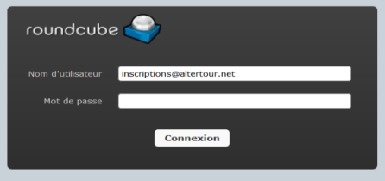
Pour réaliser les différentes tâches, il te faut accéder aux trois sites suivants, que tu peux ouvrir chacun dans un onglet différent de ton navigateur internet :
- La boite mail des inscriptions de l’Altertour
Pour se connecter : https://mail.ovh.net/roundcube/?_task=login
Identifiant : inscriptions@altertour.net
Mdp : *****

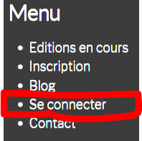
- La plateforme des inscriptions sur le site d’Altercampagne
Pour se connecter : http://www.altercampagne.net/
Tout en bas à gauche de la page : « Se connecter » à son espace membre
Puis dans le ruban en haut de la page d’accueil : « Voir les inscriptions »

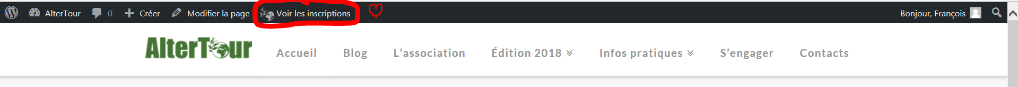
Tu auras alors accès au parcours, au nombre d'inscrits par jour et à la liste des inscrits, etc.
NB : Il faut disposer des droits d’accès appropriés : si ce n’est pas le cas, demander au coordinateur de changer ton statut.

- Le relevé de compte bancaire de l’Altertour – Crédit Mutuel (en lecture seule, petit filou !)
Pour se connecter : https://www.creditmutuel.fr/fr/authentification.html
Identifiant : Demander au trésorier de l’AT
Mdp : Demander au trésorier de l’AT de vous créer un code d’accès
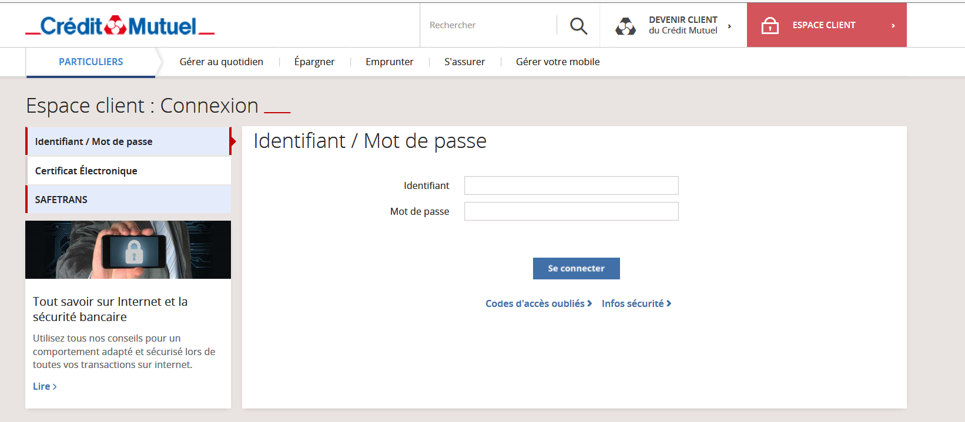

- En plus de ces 3 sites, les volontaires des inscriptions peuvent employer un document partagé (ex : https://framapad.org/ ) afin de faciliter leur coordination. Ce document peut notamment contenir les informations suivantes :
  - Nom et contact des différents volontaires
  - Répartition convenue de la gestion des inscriptions (qui s’occupe de quels jours ?)
  - Dernier paiement traité
  - Questions ou problèmes éventuels concernant la gestion d’une inscription, etc.

Il est recommandé que l’équipe des inscriptions se compose a minima de 3-4 volontaires - idéalement davantage - afin de se répartir la charge des inscriptions. Les volontaires s’organisent entre eux de manière à ce que les différentes tâches soient effectuées une fois par jour si possible (sinon une fois tous les deux jours) par l’une ou l’un d’entre elles/eux.
Cette merveilleuse plateforme internet dédiée aux inscriptions a été créée en 2015 par Fouad (fouad@mailoo.org ; 06 63 60 97 41).

